Lisa 1
Ürituse sisu kirjeldus
Üritus on pühendatud Stockholmi platsi avamisele. Peakorraldaja on Narva Linna Arenduse ja Ökonoomika Amet, partneriteks on Rootsi saatkond Tallinnas ja Rootsi konsulaat Narvas. Ürituse eesmärk on tänada „Stockholmi platsi ehitus, I etapp“ projekti meeskonda ja partnereid ja pidulikult avada Stockholmi platsi ja käivitada purskkaevu.
Ürituse kava:
16:00 tervitussõnad Narva linnapea poolt
16:05 tervitussõnad Rootsi suursaadiku poolt
16:10 tervitussõnad Soome Instituudi poolt
16:15 tänusõnad projekti meeskonnale ja partneritele
16:30 purskkaevu käivitamine
16:45-17:45 ansambel “Naised köögis”
Stockholmi platsil paigaldatakse lava mõõduga 9x6 kontserdi läbiviimiseks, telk (Valge Kõrvits OÜ) ja haagis (FIE Vladislav Romanovskiy) toitlustusteenuse pakkumiseks.
Asukohaplaan (Raekoja plats 1)
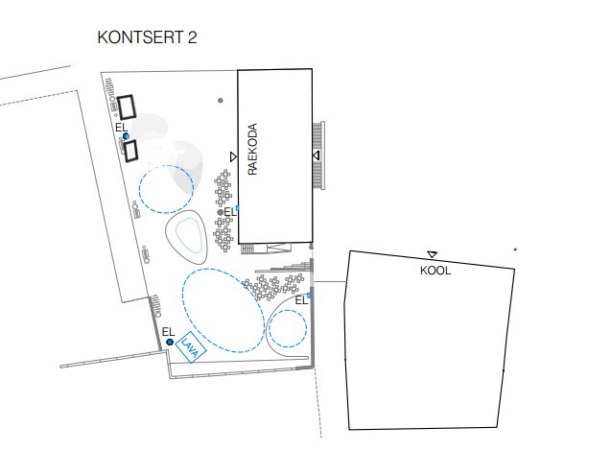
Toitlustus

